WinGo财经文本数据平台个人账号注册方式
注册个人账号演示：
在网页上打开注册选项
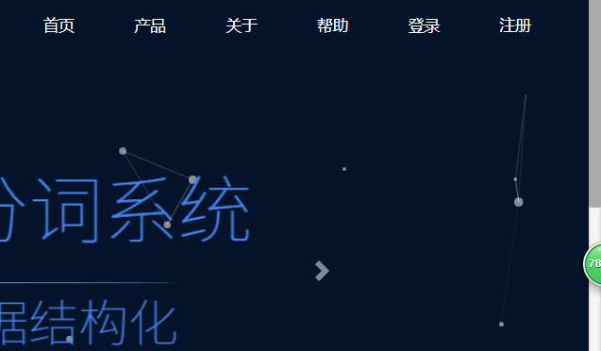

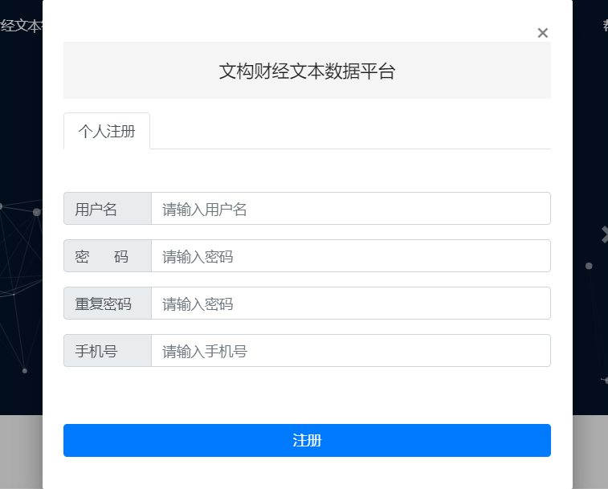
在里面可以填写自己设定的账号和密码，最后需要填写手机号，个人账号与正式账号的权限一样。
开通个人账号的使用，是考虑到有些老师需要自己查询与上传一些数据，这样可以更好的保护数据不泄露，让老师更放心的使用数据库，个人账号与正式账号的权限一样，只要是在清华大学的IP范围内，都可以登陆使用.

